واجب علم النفس التربوي الاول
ـ الثبات النسبي للسلوك له:
أ ـ جانب إيجابي
ج ـ جانب ايجابي وسلبي
ب ـ جانب سلبي
د ـ ليس له جاب ايجابي ولا سلبي
2 ـ علم النفس التربوي يهتم بدراسة
أ ـ السلوك الإنساني وخاصة في الفصل الدراسي
ج ـ الأمور المادية مثل التكيف والإضاءة
ب ـ سلوك الكائن الحي بوجه عام
د ـ سلوك المعلم دون المتعلم
3 ـ يعتبر ......... هو أي تغيير يُراد تحقيقه في سلوك المتعلمين نتيجة لتعرضهم لخبرات تعليمية مخططة:
أ - التدريب
ب ـ الهدف التعليمي
ج ـ الذكاء
د ـ السمات

علم النفس التربوي الثاني

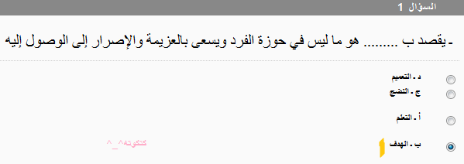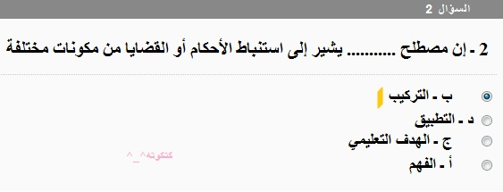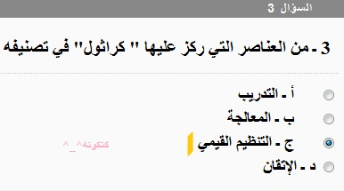

علم النفس التربوي الثالث
